鄄城永昌成品油销售有限公司加油站项目
竣工环境保护验收监测报告表

建设单位: 鄄城永昌成品油销售有限公司
编制单位: 鄄城永昌成品油销售有限公司

二零二一年二月
建设单位法人代表: 常珅 （签字）
编制单位法人代表: （签字）
项目负责人:
填表人：

建设单位：鄄城永昌成品油销售有限公司（盖章）
编制单位：鄄城永昌成品油销售有限公司（盖章）
电话: 13305306692
邮编: 274600
地址:山东省菏泽市鄄城县黄河街（县工商局西邻）

检测单位：山东嘉敏环境检测有限公司
邮编：255000
电话：0533-3187877
地址：山东省淄博市高新区鲁泰大道51号高分子材料创新园B座1406、1408-1411室

表一
建设项目名称 | 鄄城永昌成品油销售有限公司加油站项目
建设单位名称 | 鄄城永昌成品油销售有限公司
建设项目性质 | 新建■ 改扩建 技改 迁建
建设地点 | 山东省菏泽市鄄城县黄河街（县工商局西邻）
主要产品名称 | 销售汽油、柴油
设计生产能力 | 年销售110吨汽油、60吨柴油
实际生产能力 | 年销售110吨汽油、60吨柴油
开工建设时间 | 2007.5 | 竣工时间 | 2007.8
调试时间 | 2020.12.10-2021.3.9 | 验收现场监测时间 | 2019.12.21-12.22
环评报告表  编制单位 | 乐依（山东）环保科技有限公司 | 环评编制时间 | 2020.11
环评报告表  审批部门 | 鄄城县行政审批服务局 | 环评审批时间及文号 | 2021年2月2日审批  鄄行审社［2021］004号
环保设施设计单位 | -- | 环保设施施工单位 | --
投资总概算 | 100 | 环保投资总概算 | 10万元 | 比例 | 10%
实际总概算 | 100 | 环保投资 | 10万元 | 比例 | 10%
验收、  监测依据 | 一、法律、法规、规章  1、《中华人民共和国环境保护法》（修订版），2015年1月1日实施；  2、《中华人民共和国环境影响评价法》（ 2018 年修正本）；  3、《中华人民共和国水污染防治法》（ 2018 年 1月 1日起施行）；  4、《建设项目环境保护管理条例》（2017年 10月 1日起施行）；  5、《中华人民共和国大气污染防治法》（ 2016 年 1月 1日施行）；  6、《中华人民共和国环境噪声污染防治法》（ 2018年12月29日主席令第24号修正）；  7、《中华人民共和国固体废物污染环境防治法》（ 2015 年 4月 1日起施行）；  8、《国务院关于修改〈建设项目环境保护管理条例〉的决定》（国务院令第682号，2017年）；  9、《建设项目环境影响评价分类管理名录》（2018 年 4 月 28 日起施行）  二、验收技术规范  1、《环境影响评价技术导则 总纲》（HJ 2.1-2016）；  2、《环境影响评价技术导则 大气环境》（HJ 2.2-2008）；  3、《环境影响评价技术导则 地面水环境》（HJ/T 2.3-2018）；  4、《环境影响评价技术导则 地下水环境》（HJ 610-2016）；  5、《环境影响评价技术导则 声环境》（HJ 2.4-2009）；  6、《环境影响评价技术导则 生态影响》（HJ 19-2011）；  7、《关于印发建设项目竣工环境保护验收现场检查及审查要点的通知》（环办[2015]113号）；  8、《关于印发环评管理中部分行业建设项目重大变动清单的通知》（环办〔2015〕52号）；  9、《关于印发<建设项目环境保护事中事后监督管理办法（实行）>的通知》（环发〔2015〕163号）；  10、《建设项目竣工环境保护验收技术指南 污染影响类》。  11、《关于发布<建设项目竣工环境保护验收暂行办法>的公告》（国环规环评[2017] 4号）；  三、工程技术文件、环评及批复文件  1、鄄城永昌成品油销售有限公司《鄄城永昌成品油销售有限公司加油站项目》环境影响报告表；  2、鄄行审社［2021］004号《关于鄄城永昌成品油销售有限公司加油站项目环境影响报告表的批复》
验收监测评价标准、标号、级别、限值 | 环境质量标准  1、环境空气执行《环境空气质量标准》（GB3095-2012）中二级标准要求；  2、地表水执行《地表水环境质量标准》（GB3838-2002）中III类标准；  3、地下水执行《地下水质量标准》（GB/T14848-2017）中III类标准；  4、声环境执行《声环境质量标准》（GB3096-2008）2类标准。  污染物排放标准  1、无组织非甲烷总烃执行《大气污染物综合排放标准》（GB16297-1996）表2中无组织排放限值要求；同时满足《挥发性有机物排放标准—第7部分：其他行业》（DB37/2801.7-2019）中标准2.0mg/m³  2、噪声执行《工业企业厂界环境噪声排放标准》（GB 12348-2008）标准2类区标准要求，昼间60dB（A），夜间50 dB（A）；  3、一般固废满足《一般工业固体废物贮存、处置场污染控制标准》（GB18599-2001）及修改单要求。  4、危险废物满足《危险废物贮存污染控制标准》（GB18597-2001）要求。
表二
工程建设内容：
2.1、项目地理位置及平面布置
鄄城永昌成品油销售有限公司法定代表人常珅，册地址山东省菏泽市鄄城县黄河街（县工商局西邻），东经115.52199，北纬35.555938。
2.2、建设内容
项目工程建设内容具体见表2-1。
表2-1项目组成情况一览表
序号 | 建（构）筑物名称 |  | 工程内容及规模 | 备注
1 | 主体  工程 | 加油罩棚 | 1座1层，面积850m²，螺栓球网架结构；加油罩棚下设置4个加油岛，主要设备为双枪加油机5台，单枪加油机1台，加油枪11把等，项目设有钢制卧式双层汽油储罐（20m³）3个，钢制卧式双层柴油储罐（20m³）3个，折合汽油90m³。 | 利旧
2 | 配套  工程 | 站房 | 1座1层，面积120m²，分为：营业厅、值班室、配电室、办公室、储藏室。 | 利旧
3 | 配套  工程 | 地下罐区（防渗池） | 占地面积80m²，钢制卧式双层柴油储罐（20m³）3个，折合汽油90m³。 | 利旧
4 | 配套  工程 | 厕所 | 占地面积30m²。 | 利旧
5 | 公用  工程 | 供电 | 由当地供电所供给。
6 | 公用  工程 | 供热 | 办公室供热、制冷采用空调。
7 | 公用  工程 | 供水 | 自来水。
8 | 环保  工程 | 废水 | 本项目生活污水经化粪池处理后经市政污水管网排入鄄城县污水处理厂
9 | 环保  工程 | 废气 | 三级油气回收系统：卸油油气回收系统密封卸油，每个储罐各配有一根卸油油气回收管；加油油气回收系统自封式油枪，汽油机内部设有油气回收泵；在呼吸阀前端加装油气回收装置。
10 | 环保  工程 | 噪声 | 通过加强对加油车辆的管理等措施控制噪声。
11 | 环保  工程 | 固废 | 生活垃圾由环卫部门清运，清罐油渣泥污委托有资质单位处理。

2.3、生产设备
本项目主要生产设备具体详见表2-2
表2-2主要生产设备一览表
序号 | 设备名称 | 规格型号 | 数量 | 备注
1 | 自带油气回收系统加油机 | -- | 6台 | 主要设备为双枪加油机5台，单枪加油机1台，加油枪11把等
2 | 柴油枪 | -- | 7把 | --
3 | 汽油枪 | -- | 4把 | 92#汽油4把，95#汽油2把，95#汽油1把，柴油4把
4 | 钢制卧式双层汽油储罐 | 20m³ | 3个 | 卧式地埋，放置在防渗罐池中
6 | 钢制卧式双层柴油储罐 | 20m³ | 3个 | 卧式地埋，放置在防渗罐池中
7 | 三级油气回收系统 | -- | 1套 | 包括卸油油气回收，加油油气回收，油管呼吸油气处理装置
8 | 推车式干粉灭火器 | -- | 2台 | 用于消防
9 | 手提式干粉灭火器 | -- | 8个 | 用于消防
10 | 手提式CO₂灭火器 | -- | 2个 | 用于消防
11 | 石棉灭火毯 | 2500mm×2500mm | 6块 | 用于消防
12 | 消防沙池 | 3m³ | 1个 | 用于消防
2.4、项目环保投资
本项目预算总投资100万元，实际投资100万元，其中环保实际投资10万元，占总投资的10%，具体环保投资分项见表2-3。
表2-3项目环保设施投资分项表
序号 | 污染类型 | 污染源 | 环保设施设备 | 投资估算（万元）
1 | 废水治理 | 职工生活污水 | 本项目生活污水经化粪池处理后经市政污水管网排入鄄城县污水处理厂，不对周围水体造成影响 | 1.0
2 | 废气治理 | 卸油过程、地下油罐呼吸排放、机动车加油过程 | 卸油油气回收系统+加油油气回收系统+油气处理装置 | 7
5 | 固体治理 | 职工生活 | 设置垃圾箱，由环卫部门清运 | 0.5
5 | 固体治理 | 油罐清洗 | 清罐油渣泥采用密封桶装，交由资质单位处理 | 1.0
6 | 噪声治理 | 设备运行 | 车辆减速、禁鸣标志 | 0.5
合计 |  |  |  | 10

原辅材料消耗及水平衡
2.5、项目主要原、辅材料消耗
本项目主要原辅材料消耗情况见表2-4。
表2-4 主要原、辅材料消耗一览表
序号 | 名称 | 年用量（吨） | 备注
1 | 汽油 | 110 | 与环评一致
2 | 柴油 | 60 | 与环评一致
2.6、劳动定员
本项目实际劳动定员6人，实行两班制工作制，年工作天数为365天。
2.7、公用工程
2.8、给排水
本项目水源为自来水。本项目用水主要为职工生活用水、外来加油人员用水。
职工生活用水：项目劳定人员6人，均不在站区食宿，项目用水量按40L/（p·d）计，年工作365天，则本项目生活用水量为0.24m³/d（87.6m³/a）。
外来加油人员用水：本项目达产时日加油车辆约30辆，按照其中约20%加油人员须用厕所计算（用水量为5L/次·人），则外来加油人员用水量为0.03m³/d，年用水量为10.95 m³/a。项目总用水量为98.55 m³/a。
- 排水
本项目的污水主要是生活污水。生活污水量按用水量的80%计算，则生活污水产生量为78.84m³/a，本项目生活污水经化粪池处理后经市政污水管网排入鄄城县污水处理厂，不对周围水体造成影响。场地及道路雨水按自然地形设计排水坡度，自然排放至站外。项目水平衡图详见图
新鲜水
生活用水
防渗化粪池
87.6
70.08
经市政污水管网排入鄄城县污水处理厂
8.76
损耗17.52
外来加油人员用水
10.95
98.55
损耗2.19
78.84

主要工艺流程及产污环节（附工艺流程图，标出产污节点）
2.9、工艺流程说明

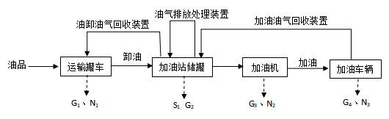

2.10、项目变动情况
经现场实际调查，项目实际建设内容与环评文件、环评批复的内容没有变动。环保设备、设施与环评基本一致。
项目性质、规模、地点、生产工艺、采取的环保设施未发生重大变化，项目变动情况不属于重大变更，项目其他实际建设内容与环评文件、环评批复的内容基本一致。

表三
主要污染源、污染物处理和排放（附处理流程示意图，标出废水、废气、厂界噪声监测点位）
3.1、废水
营运期废水主要为职工生活污水，其主要污染物及处理措施见表3-1。
表3-1废水来源及处理方式
废水名称 | 污染物  名称 | 防治措施及去向
生活污水 | CODcr | 经化粪池处理后，外运做农肥
生活污水 | 氨氮 | 经化粪池处理后，外运做农肥
生活污水 | BOD5 | 经化粪池处理后，外运做农肥
生活污水 | SS | 经化粪池处理后，外运做农肥
3.2废气
本项目废气主要来源于油气挥发起飞；其主要污染物及处理措施见表3-2。
表3-2 废气来源及处理方式
排放源 | 污染物  名称 | 防治措施 | 防治效果
油气挥发 | 非甲烷总烃 | 经三级油气回收系统回收 | 无组织非甲烷总烃执行《大气污染物综合排放标准》（GB16297-1996）表2中无组织排放限值要求；同时满足《挥发性有机物排放标准—第7部分：其他行业》（DB37/2801.7-2019）中标准2.0mg/m3
3.3噪声
选用低噪音设备，安装时加防振垫，并加强对进出车辆的管理，经减振、距离衰减后厂界噪声能级满足《工业企业厂界环境噪声排放标准》（GB12348－2008））表1中的2类标准对周围环境影响较小。
3.4固体废物
本项目营运期固废主要为职工生活垃圾，油渣，废活性炭。其主要污染物及处理措施见表3-3。
表3-3 固体废物来源及处理方式
排放源 | 污染物  名称 | 防治措施 | 防治效果
生活区 | 生活垃圾 | 收集后由环卫部门定期清运 | 满足《一般工业固体废物贮存、处置场污染控制标准》（GB18599-2001）及修改单要求
生产区 | 油罐清洗油渣、废活性炭 | 危险废物暂存间暂存，委托有资质的单位处置 | 满足《危险废物贮存污染控制标准》（GB18597-2001）及修改单要求要求

表四
建设项目环境影响报告表主要结论及审批部门审批决定：
一、评价结论
1项目概况
鄄城永昌成品油销售有限公司是一家以经营石油为主导产业的民营企业，该企业拟投资100万元在山东省菏泽市鄄城县黄河街（县工商局西邻），建设鄄城永昌成品油销售有限公司加油站项目，建设规模：加油罩棚下设置4个加油岛，主要设备为双枪加油机5台，单枪加油机1台，加油枪11把等，项目设有钢制卧式双层汽油储罐（20m³）3个，钢制卧式双层柴油储罐（20m³）3个，折合汽油90m³。根据《汽车加油加气站设计与施工规范》（GB50156-2012）（2014年修订）中加油站等级划分依据，该项目属于三级加油站（油罐总容积 V≤90m³，单罐容积汽油罐≤30m³，柴油罐≤50m³）。项目劳动定员6人，均不在站区食宿，营业时间为00:00~24:00，采用24小时两班工作制，年工作365天。
2项目产业政策相符性分析
根据《产业结构调整目录(2019年本)》，本项目不在其规定的鼓励类、限制类和淘汰类范围内，属于允许项目，符合国家产业政策。
3土地利用总体规划符合性分析
本项目位于山东省菏泽市鄄城县黄河街（县工商局西邻）（项目地理位置图见附图1），根据鄄城县自然资源和规划局出具的证明，本项目用地为经营性建设用地。本项目用地不属于《限制用地项目目录（2012 年本）》和《禁止用地项目目录（2012 年本）》中相应用地，同时不属于《山东省禁止限制供地项目目录及建设用地集约利用控制标准》中山东省禁止、限制供地项目用地。
4“三线一单”符合性分析
项目位于山东省菏泽市鄄城县黄河街（县工商局西邻），不属于重要生态功能区，不涉及生态保护红线；项目环评对照区域环境质量目标进行了预测分析，项目污染防治措施和污染物排放符合相关标准要求；项目符合当地发展规划，相关规划应依据有关资源利用上线，对规划实施以及规划内项目的资源开发利用，区分不同行业，从能源资源开发等量或减量替代、开采方式和规模控制、利用效率和保护措施等方面提出建议，为规划编制和审批决策提供重要依据；本项目符合生态保护红线、环境质量底线和资源利用上线要求。
综上所述，本项目符合“三线一单”要求。
5项目选址可行性分析
项目位于山东省菏泽市鄄城县黄河街（县工商局西邻）（项目地理位置见附图1）。经现场勘查，项目北侧31.6m处为居民住户（离油罐距离），北侧17m处为黄河街（离油罐距离）。项目周围环境概况图见附图2。
由项目所在位置和周围环境概况可知，项目北邻黄河街，交通便利，车流量较大。且本项目满足《汽车加油加气站设计与施工规范》（GB50156-2012，2014版）对加油站选址的要求。因此，本项目选址可行。
6区域环境概况
6.1环境空气质量现状
本项目所在区域为二类功能区，区域空气质量执行《环境空气质量标准》（GB3095-2012）中的二级标准。根据《菏泽生态环境质量简报》（菏简A15号），鄄城县2019年1-12月份PM_{2.5}均值为59µg/m³，PM₁₀均值为110µg/m³，均不能满足《环境空气质量标准》（GB3095-2012）二级标准要求。评价区内SO₂、NO₂可以满足《环境空气质量标准》（GB3095-2012）二级标准。PM_{2.5}、PM₁₀超标的原因为评价区地处北方地区、干旱少雨、风沙较大及“散乱污”企业排放污染物等。
6.2水环境质量现状
6.2.1地表水

根据现场勘查，本项目最近的河流为东侧2.1km处的箕山河，属于洙赵新河的水系，洙赵新河属于Ⅲ类水质。根据山东省环保厅发布的山东省省控地表水水质状况，根据2020年3月山东省环保厅发布的山东省省控重点河流水质状况结果可知，洙赵新河于楼断面水质为Ⅲ类，满足《地表水环境质量标准》（GB3838-2002）中Ⅲ类标准。
6.2.2地下水
周围地下水pH、高锰酸钾指数、氯化物、总硬度、硫酸盐等项均达到《地下水质量标准》（GB/T14848-2017）中Ⅲ类标准，地下水环境质量较好。
6.3声环境现状
本项目北侧10m处为黄河街。根据现场勘察，项目所在区域声环境质量较好，东、西、南厂界环境噪声可以满足《声环境质量标准》(GB3096—2008)2类区标准；北厂界环境噪声可以满足《声环境质量标准》(GB3096—2008)4a类区标准。
6.4生态环境现状
项目所在区域生物多样性较为贫乏，主要为农田生态系统，植被类型相对比较单一，自然植被稀少，无重点保护的野生动植物。
7运营期环境影响分析
7.1废气
项目加油站废气主要产生于加油站卸油、地下油罐呼吸和车辆加油作业3个工序， 均为无组织排放，以非甲烷总烃为污染物指标。另外加油车辆也会排放尾气。根据工程分析，本项目设有三级油气回收系统（一次油气回收系统，收油效率按95%计；二次油气回收系统，收油效率按95%计；三次油气回收系统，收油效率按97%计），通过安装三级油气回收系统装置后，项目油气排放浓度满足《加油站大气污染物排放标准》（GB20952-2007）中的排放限值的要求（排气筒距地面不低于4m，油气浓度≤25g/m³）。
本项目非甲烷总烃排放量为0.0277t/a，在加油罩棚及罐区以无组织形式排放。采用《环境影响评价技术导则—大气环境》（HJ2.2-2018）中推荐的估算模型AERSCREEN进行厂界浓度及最大落地浓度计算。由预测结果可知，厂界非甲烷总烃排放浓度满足《大气污染物综合排放标准》（GB16297-1996）中表2标准要求（无组织非甲烷总烃排放浓度≤4mg/m³）。
综上所述，经以上措施处理后，项目产生的废气对周围大气环境影响较小。
7.2废水
本项目污水主要是生活用水，本项目生活污水经化粪池处理后经市政污水管网排入鄄城县污水处理厂。另外，加油站排污管道及化粪池进行防渗处理，防止生活污水渗入地下而影响到本区域地下水环境。
综上所述，本项目产生的废水不会对区域水环境产生不良影响。
7.3噪声
项目噪声污染主要为进出加油站汽车运行噪声以及加油机运行噪声，声级值一般在65-80dB(A)之间。本项目加油机为潜泵型，噪声值较低，经距离衰减后，噪声对敏感目标影响较小；汽车进出加油站时将产生一定的交通噪声，评价建议建设单位在进出口设置禁鸣、减速标志牌，同时引导车辆有序加油，加油车辆噪声不会产生扰民现象。
经以上措施治理后，南、东、西厂界噪声满足《工业企业厂界环境噪声排放标准》（GB12348-2008）中的2类标准，北厂界噪声满足《工业企业厂界环境噪声排放标准》（GB12348-2008）4类标准要求，对周围声环境影响较小。
7.4固废
本项目固体废物主要是生活垃圾和清罐油渣泥。生活垃圾集中收集后，由环卫部门清运，清罐油渣泥由有资质单位进行清理及处置，不在厂内存放。本项目一般固废处理措施和处置方案均满足《一般工业固体废物贮存、处置场污染控制标准》（GB18599-2001）及修改单标准要求，危险废物满足《危险废物贮存污染控制标准》（GB18597-2001）及其修改单要求。
8安全防护距离
项目加油站的油罐、加油机和通气管管口与站外建、构筑物的防火距离满足《建筑设计防火规范》（GB50016－2006）与《汽车加油加气站设计与施工规范》（GB50156－2012）（2014修订）中的要求。因此，安全防火距离满足规范要求。
9环境风险分析
本项目不存在重大环境风险源，加油站存在的环境风险为火灾、爆炸，在按照相关专业规范正确设计，严格施工安装，在生产运营过程中严格做好安全防范工作，各项安全保障措施落实到位，风险程度可以接受。
综上，本项目的建设符合相关产业政策要求，其建设和选址是合理的；针对各种可能对环境产生影响的环节，均采取相应的防治措施，最大限度地降低了废气、废水、噪声、固废对环境可能造成的污染，在落实各项环保措施后，所排放的各种污染物能够达到国家相关标准要求，对环境影响较小，从环保角度讲该项目建设是可行的。
二、评价建议
1、对储油储气系统及管道定期进行检查和维护，定期检查加油机内各油管、油泵及流量计是否有渗漏情况发生，并在火灾危险场所设置报警装置。
2、制定严格的防火、防爆制度，定期对生产人员进行消防等安全教育，同时建立安全监督机制，进行安全考核等，并设计紧急事故处理预案，明确消防责任人。
3、按要求落实消防措施，并按照《汽车加油加气站设计与施工规范（2014年局部修订版）》（GB50156-2012）的规定，配置相应类型与数量的消防设施。
4、石油、天然气的爆炸范围较宽，爆炸下限浓度值较低。泄漏和挥发后很容易达到爆炸下限浓度值，爆炸危险性较大，因此，建设单位应做好风险防范措施。

二、环评批复要求

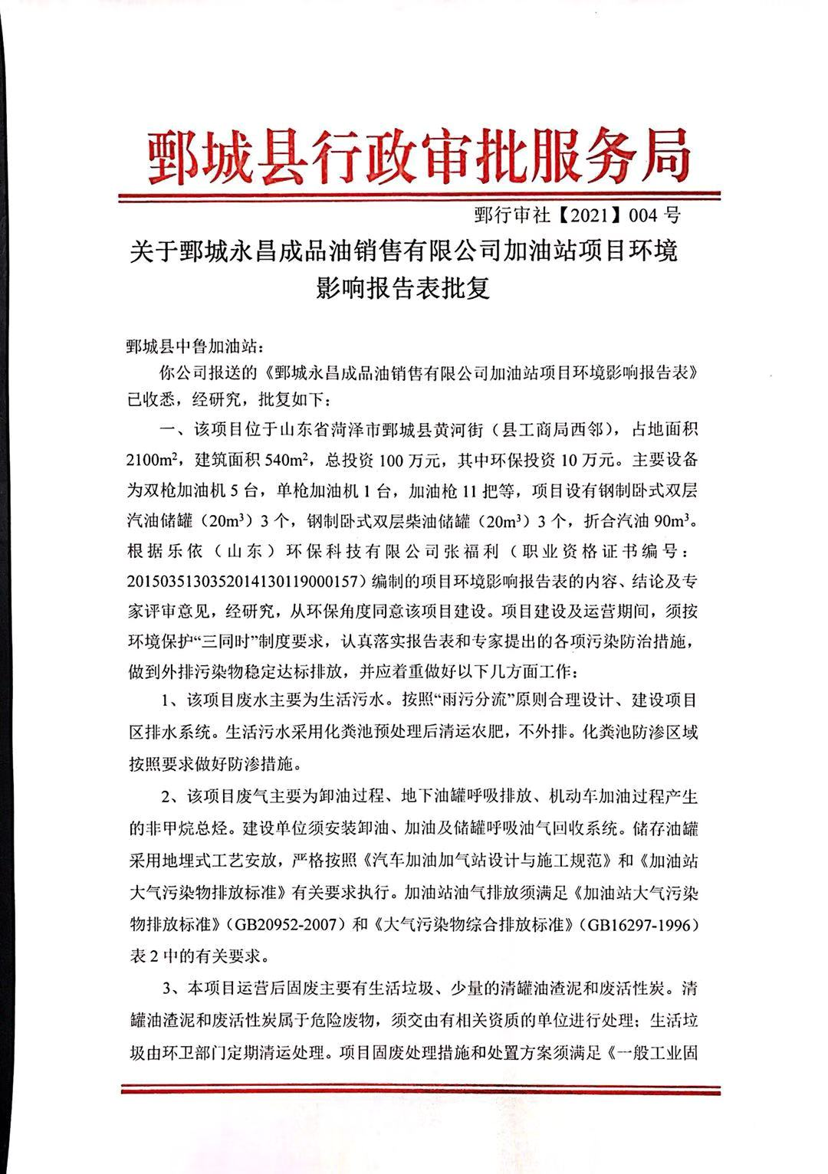
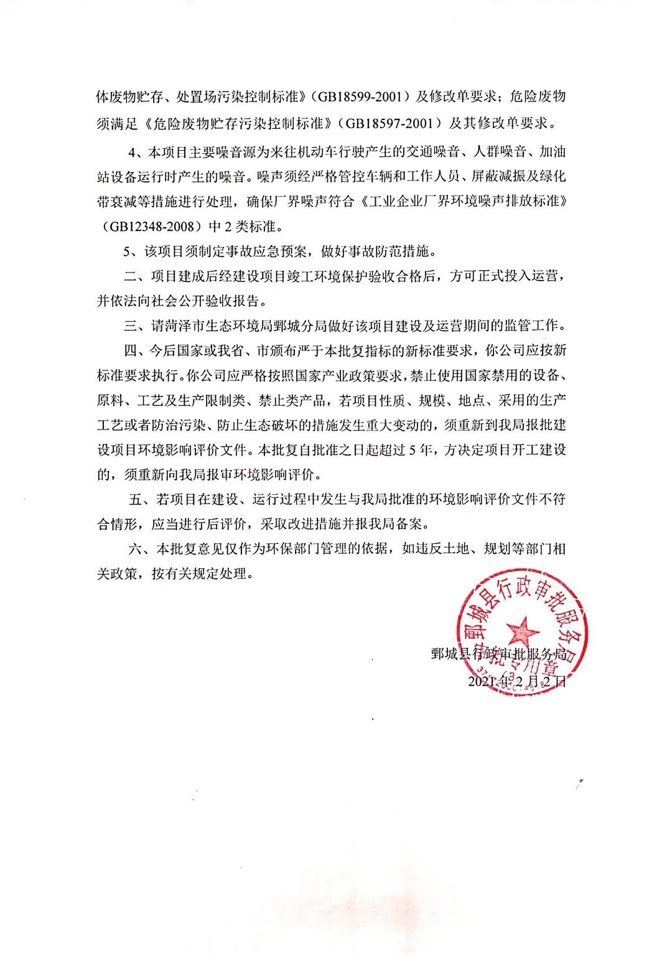

三、环评及批复意见落实情况表
序号 | 环评及审批意见 | 实际情况 | 落实情况
1 | 该项目废水主要为生活污水。按照“雨污分流”原则合理设计、建设项目区排水系统。生活污水采用化粪池预处理后清运农肥，不外排。化粪池防渗区域按照要求做好防渗措施。 | 本项目生活污水经化粪池处理后清运农肥。生产用水经过沉淀沉淀后，循环利用不外排。 | 已基本落实。
2 | 该项目废气主要为卸油过程、地下油罐呼吸排放、机动车加油过程产生的非甲烷总烃。建设单位须安装卸油、加油及储罐呼吸油气回收系统。储存油罐采用地埋式工艺安放，严格按照《汽车加油加气站设计与施工规范》和《加油站大气污染物排放标准》有关要求执行。加油站油气排放须满足《加油站大气污染物排放标准》（GB20952-2007）和《大气污染物综合排放标准》（GB16297-1996）表2中的有关要求。 | 本项目已经安装三级油气回收系统，排放达标。满足《加油站大气污染物排放标准》( GB20952- 2007)、《挥发性有机物排放标准一一第7部分:其他行业》(DB37/2801.7-2019)和(大气污染物综合排放标准》( GB16297-1996) 表2中的有关要求。 | 基本落实。
3 | 本项目运营后固废主要有生活垃圾、少量的清罐油渣泥和废活性炭。清罐油渣泥和废活性炭属于危险废物，须交由有相关资质的单位进行处理；生活垃圾由环卫部门定期清运处理。项目固废处理措施和处置方案须满足《一般工业固体废物贮存、处置场污染控制标准》（GB18599-2001）及修改单要求；危险废物须满足《危险废物贮存污染控制标准》（GB18597-2001）及其修改单要求。 | 油罐清洗油渣、废水均属于危险废物，均须交由有相关资质的单位进行处理，并执行联单转移制度:生活垃圾收集后由环卫部门统-处理，不得对环境产生二次污染。满足《危险废物贮存污染控制标准》(CB18597 -2001) (2013年修订)等相关要求进行收集、存放、处置。 | 基本落实
4 | 本项目主要噪声源为来往机动车行驶产生的交通噪声、人群噪音、加油站设备运行时产生的噪声。噪声须经严格管控车辆和工作人员、屏蔽减震及绿化带衰减等措施进行处理确保噪声符合《工业企业厂界环境噪声排放标准》（GB12348-2008）中2类标准。 | 经严格管控车辆和工作人员、屏蔽减震及绿化带衰减等措施进行处理确保噪声符合《工业企业厂界环境噪声排放标准》（GB12348-2008）中2类标准。 | 基本落实
5 | 该项目须制定事故应急预案，做好事故防范措施。 | 基本符合要求 | 基本落实

表五
验收监测质量保证及质量控制：
5.1监测分析方法
采样方法执行《固定源废气监测技术规范》（HJ /T 397-2007）和《大气污染物综合排放标准》（GB16297-1996）附录C，检测分析方法采用国家标准方法。
检测分析方法详见表5-1。
表5-1：检测分析方法一览表
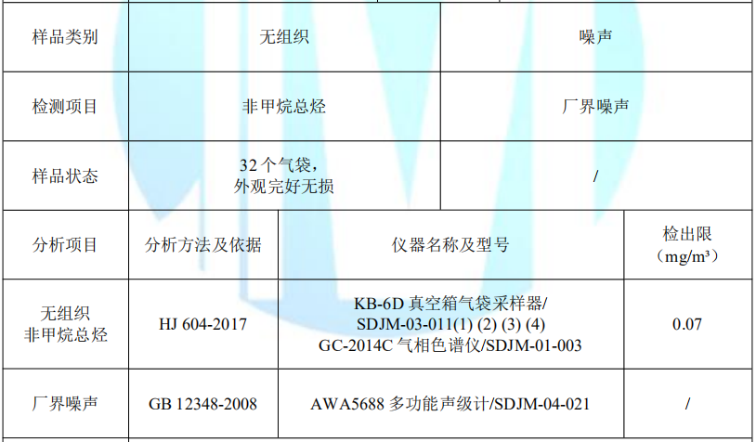

5.2噪声监测质量保证和质量控制
为保证监测结果准确可靠，在噪声监测过程中，严格按照《工业企业厂界环境噪声排放标准》（GB12348-2008）的要求和建设项目竣工环境保护验收的相关技术规定执行，监测人员均持证上岗，噪声仪器经过计量部门检定合格，并在有效期内。声级计测量前后由标准声源进行校准，测量前后仪器的灵敏度相差不大于±0.5dB（A）， 测试时无雨雪、雷电，风速小于 5.0m/s 。
表5-2 声级计质控校核表
5.3气体监测分析过程中质量保证和质量控制
废气监测质量保证按照国家环保局发布的《环境监测技术规范》和《环境空气监测质量保证手册》、《固定污染源监测监测质量保证与质量控制技术规范》的要求与规定进行全过程质量控制。为保证监测分析结果准确可靠，无组织排放废气监测严格按照《大气污染物无组织排放监测技术导则》（HJ/T 55-2000）与建设项目竣工环保验收监测规定和要求执行。有组织颗粒物监测严格按照《固定污染源废气低浓度颗粒物测定 重量法》（HJ836-2017）进行。具体质控措施包括监测人员持证上岗，采样设备强检合格，监测所用仪器在采样前均经过流量的校准。监测数据经三级审核等

表六
验收监测内容
噪声监测
6.1、噪声监测点位、项目及监测频次见表6-1
表6-1噪声监测点位、项目及监测频次一览表
序号 | 监测点位 | 监测项目 | 监测频次
1# | 东厂界外1米 | 等效连续A声级 | 每天昼夜各监测1次，监测2天
2# | 南厂界外1米 | 等效连续A声级 | 每天昼夜各监测1次，监测2天
3# | 西厂界外1米 | 等效连续A声级 | 每天昼夜各监测1次，监测2天
4# | 北厂界外1米 | 等效连续A声级 | 每天昼夜各监测1次，监测2天

废气监测
6.2、废气监测点位、项目及监测频次见表6-2
表6-2监测点位、监测项目及监测频次一览表
采样点位 | 检测项目 | 采样频次
厂界上风向设1个参照点  厂界下风向设3个监控点 | 非甲烷总烃 | 检测2天，4次/天

表七
验收监测期间生产工况记录：
验收监测工况
鄄城永昌成品油销售有限公司年销售汽油110吨、柴油60吨项目，于2020年12月21、12月22日进行现场检测，验收监测期间车间正常生产、环保设施正常运行。
验收工况调查表见表7-1。
表7-1鄄城永昌成品油销售有限公司生产负荷表
监测日期 | 设计销售能力 | 实际销售能力
2020.12.21 | 汽油0.3吨、柴油0.16吨 | 汽油0.24吨、柴油0.12吨
2020.12.22 | 汽油0.3吨、柴油0.16吨 | 汽油0.23吨、柴油0.13吨

验收监测结果：
噪声监测结果
1、噪声监测结果见表7-2。
表7-2 噪声监测结果 单位：dB(A)
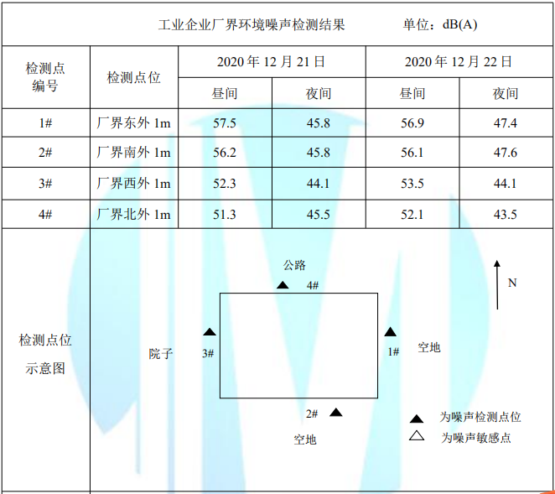

以上结果表明，验收监测期间，鄄城永昌成品油销售有限公司厂界昼间噪声最高值为57.5dB(A)，小于60dB(A)；夜间噪声最高值为47.6A)，小于50dB(A)，厂界噪声符合《工业企业厂界环境噪声排放标准》（GB12348-2008）中2类标准要求。
废气监测结果
1、无组织废气检测气象条件
表7-3无组织排放检测气象参数
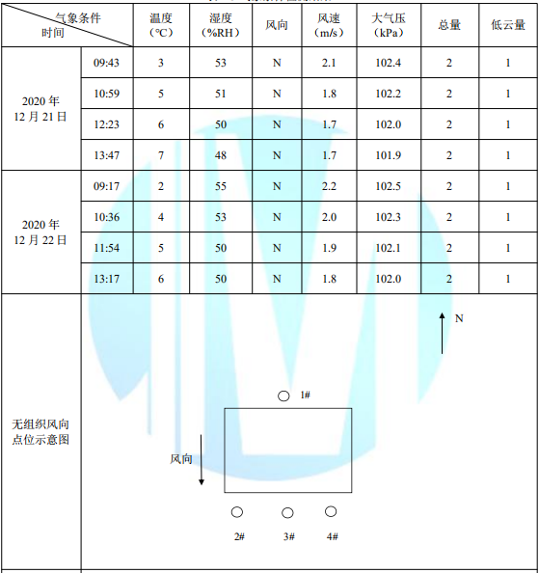

2、无组织废气检测结果
表7-4-1无组织废气检测结果
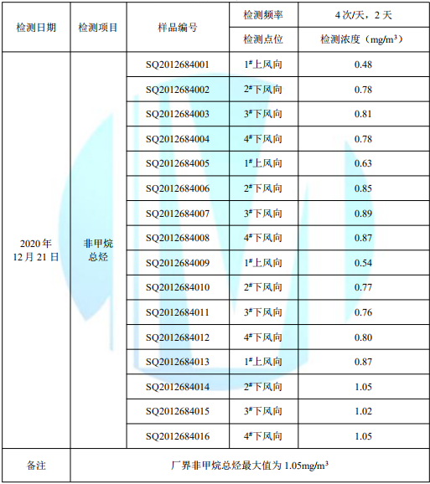
表7-4-2无组织废气检测结果
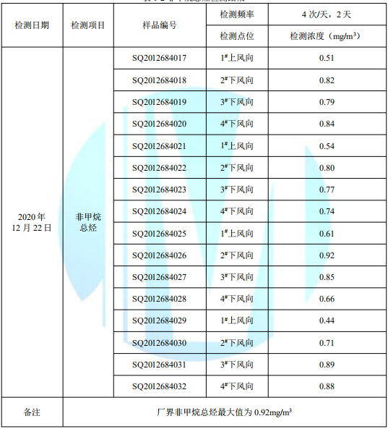

以上结果表明，验收监测期间，鄄城永昌成品油销售有限公司加油站项目。
无组织排放：非甲烷总烃下风向最大浓度为1.05mg/m³，小于2.0mg/m³；厂界非甲烷总烃排放浓度满足《大气污染物综合排放标准》（GB16297-1996）表 2中标准要求；同时满足《挥发性有机物排放标准—第7部分：其他行业》。（DB37/2801.7-2019）中标准。

表八
验收监测结论：

验收监测结论及建议
鄄城永昌成品油销售有限公司加油站项目进行竣工环境保护验收监测期间，主体工程正常运转、环保设施正常运行，符合验收监测工况要求，其验收结论如下：
一、环保设施调试效果：
1、废水
主要为职工生活用水、外来加油人员用水以。生活污水以及外来加油人员用水后所产生的污水排入厂区内部化粪池预处理后，定期掏运，用作农肥，不外排。
2、废气
鄄城永昌成品油销售有限公司加油站项目主要废气来源油气废气挥发废气，经过三次油气回收处理后，无组织排放。
无组织排放：非甲烷总烃下风向最大浓度为1.05mg/m³，小于2.0mg/m³；厂界非甲烷总烃排放浓度满足《大气污染物综合排放标准》（GB16297-1996）表 2中标准要求；同时满足《挥发性有机物排放标准—第7部分：其他行业》。（DB37/2801.7-2019）中标准。

3、噪声
该项目生产过程中会产生机械噪声，通过选用低噪声设备、基础减振、合理布置、车间封闭等降噪措施降低噪声值。验收监测期间，鄄城永昌成品油销售有限公司厂界昼间噪声最高值为57.5dB(A)，小于60dB(A)；夜间噪声最高值为47.6A)，小于50dB(A)，厂界噪声符合《工业企业厂界环境噪声排放标准》（GB12348-2008）中2类标准要求。
4、固体废物
本项目固废主要是生活垃圾、少量的油罐清洗油渣、废活性炭。
生活垃圾主要为废纸、果皮、塑料袋等，这些垃圾集中收集后，由当地环卫部门运走，因此不会对周围环境产生影响。本项目储 油罐每三年进行一次油罐清洗作业，每次清理产生废油渣和清洗废水，根据《国家危险废物名录》（2018版）中规定可知，项目产生的清罐废物属于危险废物，编号为HW08 ，废物类别为废矿物油，编号900-210-08，由密闭桶收集后委托有资质单位进行处理。所有固体废弃物 均得到妥善处理，不堆积，不造成二次污染。 废活性炭由有资质单位处理。
经处理后该项目产生的一般工业固体废物处理满足《一般工业固体废物贮存、处置场污染控制标准》（GB18599-2001）及其2013年修改单的要求；废活性炭、油罐清洗油渣危险废物满足《危险废物贮存污染控制标准》（GB18597-2001）及2013年修改单。该项目产生的固体废物均综合利用或合理处置，对周围环境影响较小。
二、验收结论
鄄城永昌成品油销售有限公司加油站项目根据现场检测及调查结果表明：公司基本落实了环评及批复提出的污染防治措施及各项环保要求。项目在建设中执行了环保“三同时”规定，废气、噪声检测指标达到相关标准要求；废水、固废去向明确，处理规范；该项目基本符合竣工环保验收要求。
三、建议
（1）加强职工安全生产教育，严格生产管理，树立员工良好的安全意识；进一步加强员工环保法律法规的宣导工作，帮助员工树立良好的环保意识；
（2）加强废气处理设备的日常维护，确保其能有效运行；
（3）对场地和道路附近进行绿化，种植树木多样化等措施，美化环境，降低噪声，并减少对周围生态环境的影响；
（4）定期对设备进行维护和检修，衰减噪声源；主要岗位工人佩戴防护用品；
（5）落实环境风险事故防范措施及环境风险应急预案，配备应急设备，并定期组织演练，有效防范和应对环境风险；

建设项目竣工环境保护“三同时”验收登记表
填表单位（盖章）： 填表人（签字）： 项目经办人（签字）：
建设项目 | 项目名称 |  |  | 鄄城永昌成品油销售有限公司加油站项目 |  |  |  |  |  | 项目代码 |  |  | 建设地点 |  | 山东省菏泽市鄄城县黄河街（县工商局西邻）
建设项目 | 行业类别（分类管理名录） |  |  |  |  |  |  |  |  | 建设性质 |  | ■新建 □ 改扩建 □技术改造 |  |  | 项目厂区中心经度/纬度 |  | 115.5219935.555938
建设项目 | 设计生产能力 |  |  | 年销售汽油110吨、柴油60吨 |  |  |  |  |  | 实际生产能力 |  | 年销售汽油110吨、柴油60吨 | 环评单位 |  | 乐依（山东）环保科技有限公司
建设项目 | 环评文件审批机关 |  |  |  |  |  |  |  |  | 审批文号 |  |  | 环评文件类型 |  | 环评报告表
建设项目 | 开工日期 |  |  | 2007.5 |  |  |  |  |  | 竣工日期 |  | 2007.8 | 排污许可证申领时间
建设项目 | 环保设施设计单位 |  |  |  |  |  |  |  |  | 环保设施施工单位 |  |  | 本工程排污许可证编号
建设项目 | 验收单位 |  |  | 鄄城永昌成品油销售有限公司 |  |  |  |  |  | 环保设施监测单位 |  | 山东嘉敏环境检测有限公司 | 验收监测时工况
建设项目 | 投资总概算（万元） |  |  | 100 |  |  |  |  |  | 环保投资总概算（万元） |  | 10 | 所占比例（%） |  | 10
建设项目 | 实际总投资 |  |  | 100 |  |  |  |  |  | 实际环保投资（万元） |  | 10 | 所占比例（%） |  | 10
建设项目 | 废水治理（万元） |  |  | 1.0 | 废气治理（万元） | 7 | 噪声治理（万元） |  | 0.5 | 固体废物治理（万元） |  | 1.5 | 绿化及生态（万元） |  |  | 其他（万元）
建设项目 | 新增废水处理设施能力 |  |  |  |  |  |  |  |  | 新增废气处理设施能力 |  |  | 年平均工作时 |  | 8760
运营单位 |  |  |  |  |  |  |  | 运营单位社会统一信用代码（或组织机构代码） |  |  |  |  | 验收时间 |  | 2021.2
污染  物排  放达  标与  总量  控制（工  业建  设项  目详填） |  | 污染物 |  | 原有排  放量(1) | 本期工程实际排放浓度(2) | 本期工程允许排放浓度(3) | 本期工程产生量(4) | 本期工程自身削减量(5) |  | 本期工程实际排放量(6) | 本期工程核定排放总量(7) | 本期工程“以新带老”削减量(8) | 全厂实际排放总量(9) | 全厂核定排放总量(10) |  | 区域平衡替代削减量(11) |  | 排放增减量(12)
 |  | 废水 |  |  |  |  |  |  |  | 0
 |  | 化学需氧量 |  |  |  |  |  |  |  | 0
 |  | 氨氮 |  |  |  |  |  |  |  | 0
 |  | 石油类
 |  | 废气
 |  | VOCs（以非甲烷总烃计）
 |  | 颗粒物
 |  | 无组织非甲烷总烃 |  |  | 1.05 | 2.0
 |  | 无组织颗粒物
 |  | 工业固体废物
 |  | 与项目有关的其他特征污染物
注：1、排放增减量：（+）表示增加，（-）表示减少。2、(12)=(6)-(8)-(11)，（9）= (4)-(5)-(8)- (11) +
（1）。3、计量单位：废水排放量——万吨/年；废气排放量——万标立方米/年；工业固体废物排放量——万吨/年；水污染物排放浓度——毫克/升
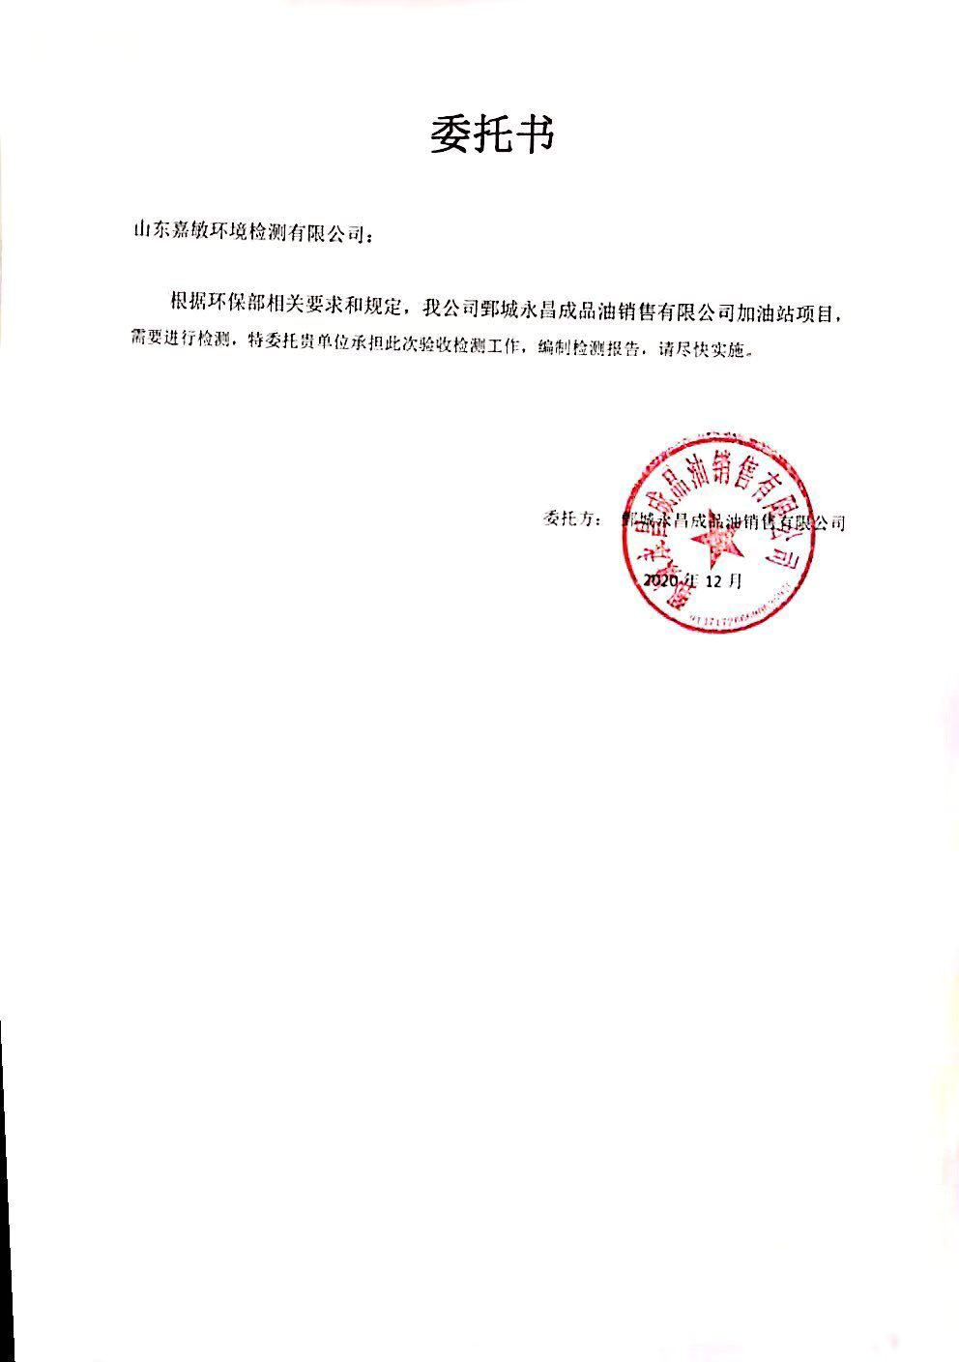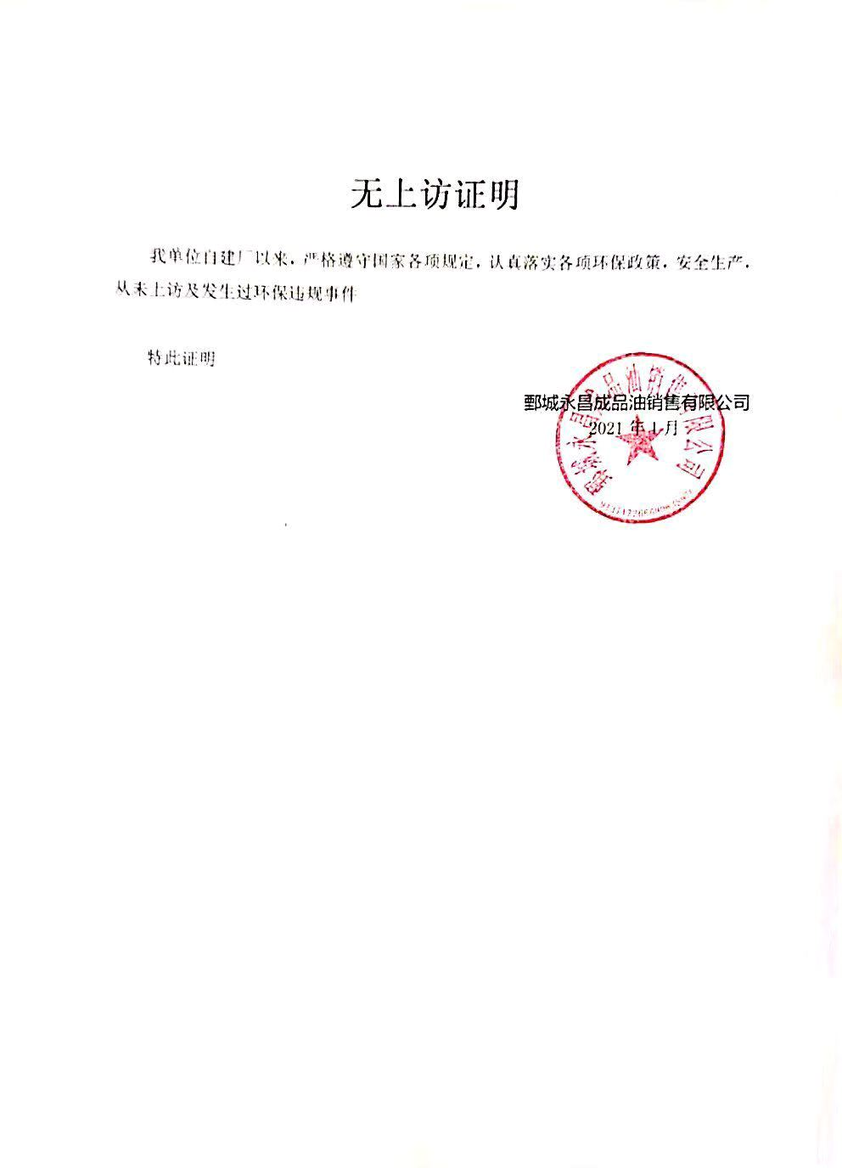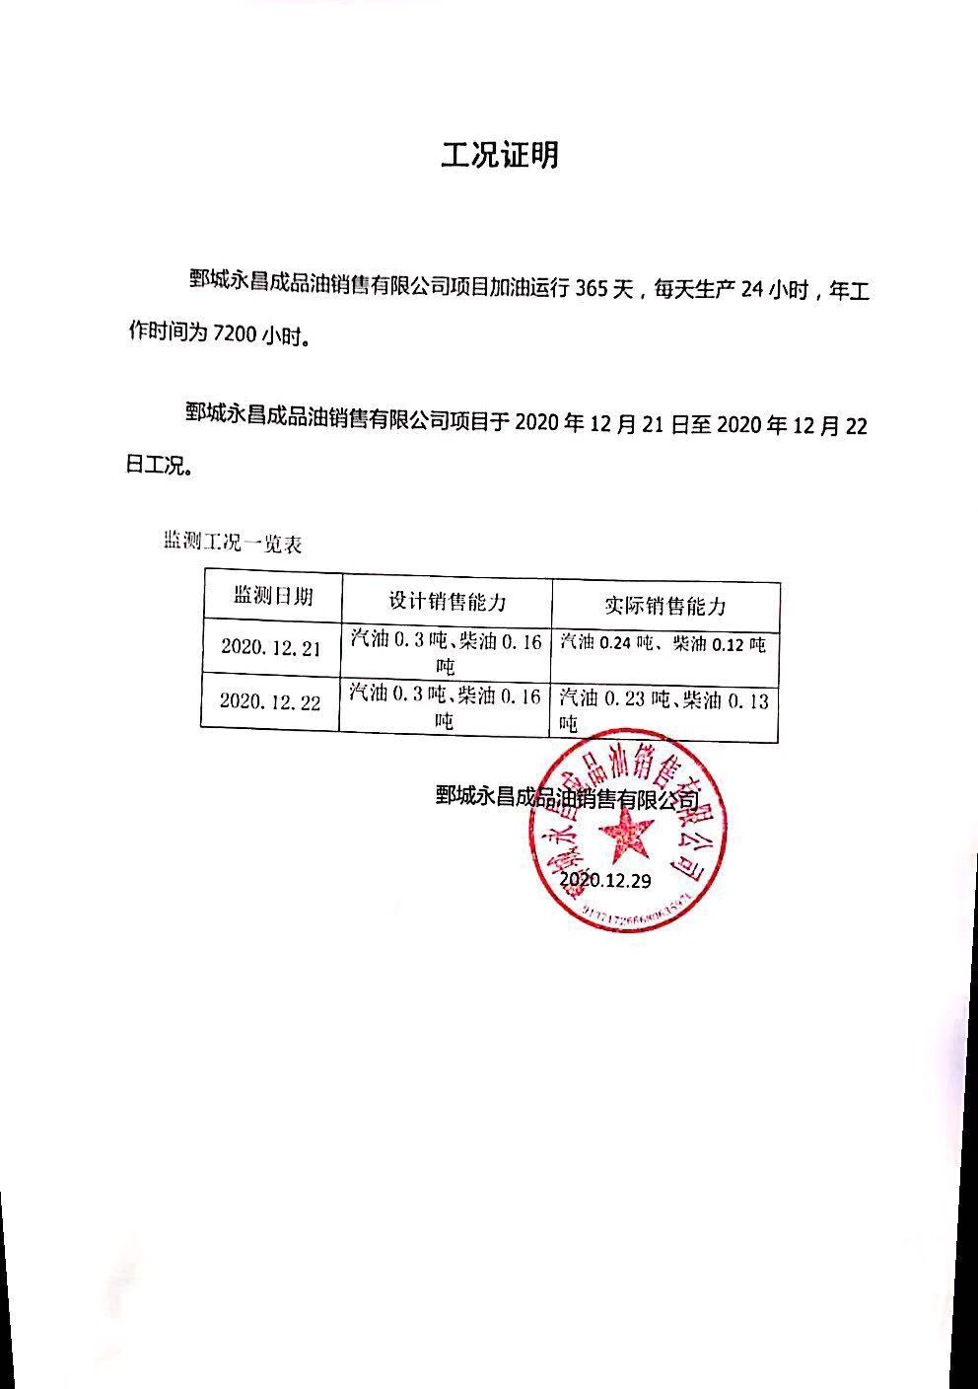

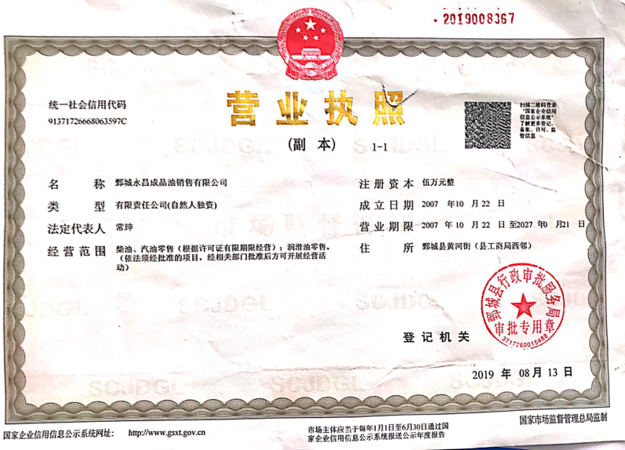
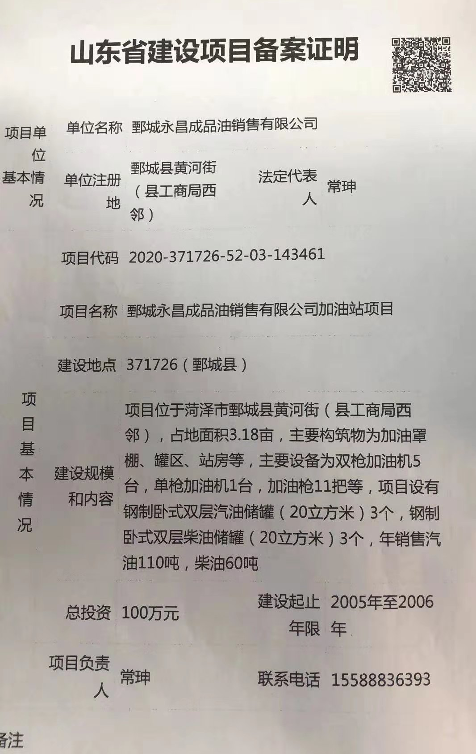
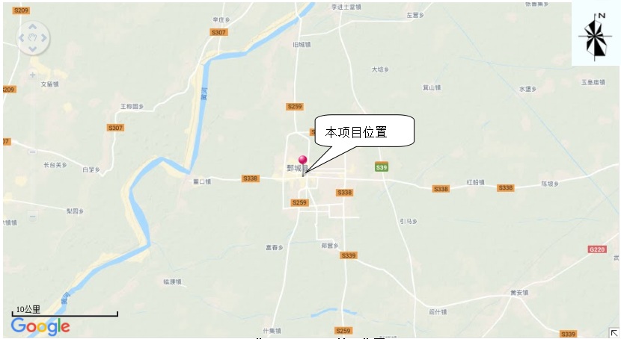

项目地理位置图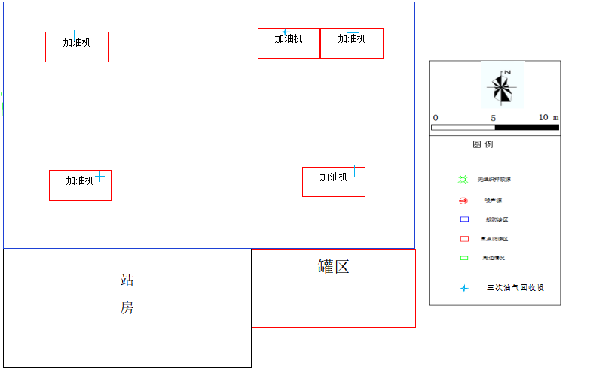
项目平面布置图
鄄城永昌成品油销售有限公司鄄城永昌成品油销售有限公司加油站项目
竣工环境保护验收意见
2020年2月17日，鄄城永昌成品油销售有限公司在鄄城县组织成立验收工作组并召开了鄄城永昌成品油销售有限公司加油站项目竣工环境保护验收现场检查会。验收工作组（名单附后）由建设单位（鄄城永昌成品油销售有限公司）、验收监测单位（山东嘉敏环境检测有限公司）等单位的代表和3名专家组成。验收工作组根据《鄄城永昌成品油销售有限公司加油站项目竣工环境保护验收监测报告》，并对照《建设项目竣工环境保护验收暂行办法》，严格依照国家有关法律法规、建设项目竣工环境保护验收技术规范、本项目环境影响报告表和审批部门审批决定等要求对本项目进行验收。验收工作组组织查看了项目主要建设内容；会议听取了建设单位关于验收项目基本情况、验收收监测单位关于验收项目监测情况的简要汇报，经充分讨论形成验收意见如下：
一、工程建设基本情况
- 建设地点、规模、主要建设内容
鄄城永昌成品油销售有限公司，法人代表常珅，注册地址山东省菏泽市鄄城县黄河街（县工商局西邻），东经115.52199，北纬35.555938。主体工程主要是储罐区、罩棚等，环保工程主要是废气治理设施。主要设备为机油机、储罐等。劳动定员6人，实行24h工作制，年工作天数为365天。
- 建设过程及环保审批情况
根据《中华人民共和国环境影响评价法》和中华人民共和国国务院253号令《建设项目环境保护管理条例》中有关规定，2020年10月，鄄城永昌成品油销售有限公司委托乐依（山东）环保科技有限公司编制完成了《鄄城永昌成品油销售有限公司加油站项目环境影响报告表》，2021年2月2日，鄄城县行政审批服务局对该项目进行了批复（鄄行审社［2021］004号）。项目于2007年5月开工建设，2007年8月竣工，本项目属于未批先建项目，行政处罚决定书鄄环罚字【2020】1214YC号，已交罚款
（三）投资情况

本项目预算总投资100万元，实际投资100万元，其中环保实际投资10万元，占总投资的10%。

（四）验收范围
年销售110吨汽油、60吨柴油

二、工程变动情况
经现场实际调查，项目实际建设内容与环评文件、环评批复的内容无变动，销售量与环评一致，环保设备、设施与环评基本一致。
项目性质、规模、地点、采取的环保设施未发生重大变化，建设内容与环评文件、环评批复的内容基本一致。

三、环境保护设施建设情况

（一）废水
生活污水经化粪池处理后，经化粪池处理后，外运做农肥
（二）废气
鄄城永昌成品油销售有限公司加油站项目主要废气来源油气废气挥发废气，经过三次油气回收处理后，无组织排放。

（三）噪声
本项目营运期噪声为油泵、加油机等生产设备运行产生的噪声，设备尽量远离厂界，选用低噪音设备，安装时加防振垫，并加强对进出车辆的管理，经减振、距离衰减后厂界噪声能级满足《工业企业厂界环境噪声排放标准》（GB12348－2008））中的2类标准
（四）固体废物
本项目职工生活垃圾收集后由环卫部门定期清运。油渣、废活性炭等危险废物直接委托有资质公司进行处置。综上，各固体废物均得到有效处置，对周围环境影响较小。
（五）其他环境保护设施及情况
1、在线监测装置
按照现行环境管理要求，该项目不需要设置在线监测装置。

四、环境保护设施调试效果
（一）环保设施处理效率
鄄城永昌成品油销售有限公司加油站项目主要废气来源油气废气挥发废气，经过三次油气回收处理后，无组织排放。

- 污染物达标排放情况

1.废水
生活污水经化粪池处理后外运做农肥。无生产废水。

2.废气
（1）无组织废气
非甲烷总烃下风向最大浓度为1.05mg/m³，小于2.0mg/m³；厂界非甲烷总烃排放浓度满足《大气污染物综合排放标准》（GB16297-1996）表 2中标准要求；同时满足《挥发性有机物排放标准—第7部分：其他行业》。（DB37/2801.7-2019）中标准。
2、厂界噪声
鄄城永昌成品油销售有限公司厂界昼间噪声最高值为57.5dB(A)，小于60dB(A)；夜间噪声最高值为47.6A)，小于50dB(A)，厂界噪声符合《工业企业厂界环境噪声排放标准》（GB12348-2008）中2类标准要求。

3、固体废物
生活垃圾主要为废纸、果皮、塑料袋等，这些垃圾集中收集后，由当地环卫部门运走，因此不会对周围环境产生影响。本项目储 油罐每三年进行一次油罐清洗作业，每次清理产生废油渣和清洗废水，根据《国家危险废物名录》（2018版）中规定可知，项目产生的清罐废物属于危险废物，编号为HW08 ，废物类别为废矿物油，编号900-210-08，由密闭桶收集后委托有资质单位进行处理。所有固体废弃物 均得到妥善处理，不堆积，不造成二次污染。
4、污染物排放总量
本项目不外排生产废水、无二氧化硫、氮氧化物产生；按照现行规定，无需申请污染物排放总量。
五、工程建设对环境的影响

该项目未对周边环境产生明显环境质量和生态影响。
六、验收结论
依据《建设项目竣工环境保护验收暂行办法》，根据该项目竣工环境保护验收监测报告和验收组现场勘察情况，项目环境保护审批手续完备，技术资料齐全。其产量与环评一致，环保设备、设施与环评基本一致。其他均按环评批复的要求建成，无重大变动，具备正常运行条件。项目主要污染物排放满足环评批复标准要求。企业建立了环境管理制度。
综上所述，鄄城永昌成品油销售有限公司加油站项目基本符合《建设项目竣工环境保护验收暂行办法》（国环规环评[2017]4号）的有关规定，在完成后续要求的前提下，同意验收合格。
建设单位应当通过环保部网站或其他便于公众知晓的方式，向社会公开信息。

七、后续要求和建议

1、规范设置三级油气回收系统，制定其运行规章制度。

2、完善企业环境保护设施运行记录。加强环保设施日常维护和管理，确保其正常运转，各项污染物稳定达标排放。

3、设置监测井，增加排放口标志；建立自主检测计划。

八、验收组人员信息
验收组人员信息见验收组人员名单

鄄城永昌成品油销售有限公司
二〇二一年二月十七日

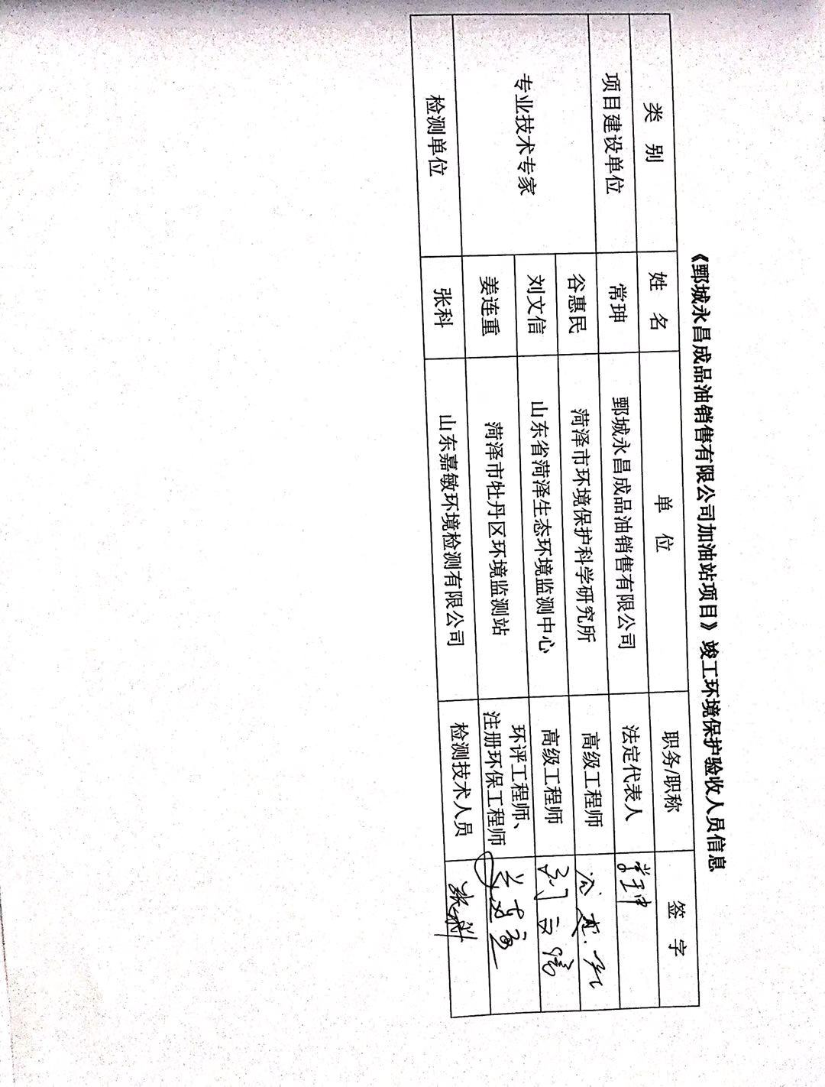
照片：